

**О внесении изменений и дополнений в постановление акимата Мангистауской области от 4 декабря 2017 года № 287 "Об утверждении регламентов государственной услуги в сфере образования"**

***Утративший силу***

Постановление акимата Мангистауской области от 13 ноября 2019 года № 237. Зарегистрировано Департаментом юстиции Мангистауской области 29 ноября 2019 года № 4042. Утратило силу постановлением акимата Мангистауской области от 20 марта 2020 года № 44

      Сноска. Утратило силу постановлением акимата Мангистауской области от 20.03.2020 № 44 (вводится в действие по истечении десяти календарных дней после дня его первого официального опубликования).

      В соответствии с Законом Республики Казахстан от 15 апреля 2013 года "О государственных услугах" и приказом Министра образования и науки Республики Казахстан от 8 февраля 2019 года № 64 "О внесении изменений в приказ Министра образования и науки Республики Казахстан от 7 августа 2017 года № 396 "Об утверждении стандарта государственной услуги "Предоставление бесплатного питания отдельным категориям граждан, а также лицам, находящимся под опекой (попечительством) и патронатом, обучающимся и воспитанникам организаций технического и профессионального, послесреднего и высшего образования" (зарегистрирован в Реестре государственной регистрации нормативных правовых актов за № 18299) акимат Мангистауской области ПОСТАНОВЛЯЕТ:

      1. Внести в постановление акимата Мангистауской области от 4 декабря 2017 года № 287 "Об утверждении регламентов государственной услуги в сфере образования" (зарегистрировано в Реестре государственной регистрации нормативных правовых актов за № 3493, опубликовано 8 января 2018 года в Эталонном контрольном банке нормативных правовых актов Республики Казахстан) следующие изменения и дополнения:

      в регламенте государственной услуги "Предоставление бесплатного питания отдельным категориям граждан, а также лицам, находящимся под опекой (попечительством) и патронатом, обучающимся и воспитанникам организаций технического и профессионального, послесреднего и высшего образования" (далее - Регламент):

      пункт 1 изложить в новой редакции:

      "1. Государственная услуга "Предоставление бесплатного питания отдельным категориям граждан, а также лицам, находящимся под опекой (попечительством) и патронатом, обучающимся и воспитанникам организаций технического и профессионального, послесреднего и высшего образования" (далее – государственная услуга) оказывается организациями технического и профессионального, послесреднего образования, высшими учебными заведениями (далее – услугодатель).

      Прием заявления и выдача результата оказания государственной услуги осуществляется через:

      1) канцелярию услугодателя;

      2) некоммерческое акционерное общество "Государственная корпорация "Правительство для граждан" (далее – Государственная корпорация);

      3) веб-портал "электронного правительства" (далее – портал).";

      текст на казахском языке дополнен пунктом 2, текст на руском языке не изменяется;

      пункт 3 изложить в новой редакции:

      "3. Результат оказания государственной услуги – уведомление о предоставлении бесплатного питания по форме согласно приложению 1 к Стандарту государственной услуги "Предоставление бесплатного питания отдельным категориям граждан, а также лицам, находящимся под опекой (попечительством) и патронатом, обучающимся и воспитанникам организаций технического и профессионального, послесреднего и высшего образования", утвержденному приказом Министра образования и науки Республики Казахстан от 7 августа 2017 года № 396 (зарегистрирован в Реестре государственной регистрации нормативных правовых актов за № 15744) "Предоставление бесплатного питания отдельным категориям граждан, а также лицам, находящимся под опекой (попечительством) и патронатом, обучающимся и воспитанникам организаций технического и профессионального, послесреднего и высшего образования" (далее – Стандарт).

      Форма предоставления результата оказания государственной услуги: электронная/бумажная.";

      пункт 8 изложить в новой редакции:

      "8. Описание порядка обращения в Государственную корпорацию и (или) к иным услугодателям, длительность обработки запроса услугополучателя:

      процесс 1 – работник Государственной корпорации при обращении услугополучателя выдает расписку о приеме соответствующих документов для оказания государственной услуги, предусмотренных пунктом 9 Стандарта.

      условие 1 – в случае предоставления услугополучателем неполного пакета документов согласно перечню, предусмотренному пункту 9 Стандарта, работник Государственной корпорации отказывает в приеме заявления и выдает расписку по форме согласно приложению 3 к Стандарту.

      процесс 2 - процедуры (действия) услугодателя предусмотрены пунктом 5 регламента государственной услуги;

      процесс 3 – выдача работником Государственной корпорации готовых документов услугополучателю осуществляется на основании расписки о приеме соответствующих документов, при предъявлении документа, удостоверяющего личность (либо его представителя по нотариально заверенной доверенности).

      Максимально допустимое время ожидания для сдачи пакета документов – 15 (пятнадцать) минут;

      Максимально допустимое время обслуживания – 15 (пятнадцать) минут";

      дополнить пунктом 8-1 следующего содержания:

      "8-1. Описание порядка обращения и последовательности процедур (действий) услугодателя и услгополучателя при оказании государственной услуги через портал:

      1) услугополучатель осуществляет регистрацию на портале с помощью индивидуального идентификационного номера (далее – ИИН), а также пароля (осуществляется для незарегистрированных услугополучателей на портале);

      2) процесс-1 – процесс ввода услугополучателем ИИН и пароля (процесс авторизации) на портале для получения государственной услуги;

      3) условие - 1 – проверка на портале подлинности данных о зарегистрированном услугополучателе через ИИН и пароль;

      4) процесс-2 – формирование порталом сообщения об отказе в авторизации в связи с имеющимися нарушениями в данных услугополучателя;

      5) процесс-3 – выбор услугополучателем государственной услуги, указанной в настоящем регламенте, вывод на экран формы запроса для оказания государственной услуги и заполнение услугополучателем формы (ввод данных) с учетом ее структуры и форматных требований, прикрепление к форме запроса необходимых копий документов в электронном виде, указанных в пункте 9 Стандарта, а также выбор услугополучателем регистрационного свидетельства электронной цифровой подписью (далее – ЭЦП) для удостоверения (подписания) запроса;

      6) условие-2– проверка на портале срока действия регистрационного свидетельства ЭЦП и отсутствия в списке отозванных (аннулированных) регистрационных свидетельств, а также соответствия идентификационных данных (между ИИН, указанным в запросе, и ИИН, указанным в регистрационном свидетельстве ЭЦП);

      7) процесс-4 – формирование сообщения об отказе в запрашиваемой государственной услуге в связи с не подтверждением подлинности ЭЦП услугополучателя;

      8) процесс-5 – направление электронного документа (запроса услугополучателя), удостоверенного (подписанного) ЭЦП услугополучателем через шлюз "электронного правительства" (далее– ШЭП) в автоматизированное рабочее место регионального шлюза электронного правительства (далее – АРМ РШЭП) для обработки запроса услугодателем;

      9) условие-3 – проверка услугодателем соответствия приложенных услугополучателем документов, указанных в Cтандарте, которые являются основанием для оказания государственной услуги;

      10) процесс-6 – формирование сообщения об отказе в запрашиваемой государственной услуге в связи с имеющимися нарушениями в документах услугополучателя;

      11) процесс-7 – получение услугополучателем результата государственной услуги (уведомление в форме электронного документа), сформированного порталом. Результат оказания государственной услуги или мотивированный ответ об отказе в оказании государственной услуги направляется услугополучателю в "личный кабинет" в форме электронного документа, удостоверенного ЭЦП уполномоченного лица услугодателя.

      Функциональные взаимодействия информационных систем, задействованных при оказании государственной услуги через портал приведены диаграммой согласно приложению 2 к настоящему Регламенту.";

      Регламент дополнить приложением 2 согласно приложению к настоящему постановлению.

      2. Государственному учреждению "Управление образования Мангистауской области" (Сейдалиев А.А.) обеспечить государственную регистрацию настоящего постановления в органах юстиции, его официальное опубликование в Эталонном контрольном банке нормативных правовых актов Республики Казахстан и средствах массовой информации, размещение на интернет – ресурсе акимата Мангистауской области.

      3. Контроль за исполнением настоящего постановления возложить на заместителя акима Мангистауской области К.Б. Жумашева.

      4. Настоящее постановление вступает в силу со дня государственной регистрации в органах юстиции и вводится в действие по истечении десяти календарных дней после дня его первого официального опубликования.

|  |  |
| --- | --- |
| *Аким Мангистауской области* | *С. Трумов* |

|  |  |
| --- | --- |
|  | Приложение к постановлению |
|  | акимата Мангистауской области |
|  | от 13 ноября 2019 года |
|  | № 237 |
|  | Приложение 2 к регламенту |
|  | государственной |
|  | услуги "Предоставление бесплатного |
|  | питания отдельным категориям |
|  | граждан, а также лицам, |
|  | находящимся под опекой (попечительством) и |
|  | патронатом, обучающимся и |
|  | воспитанникам организаций |
|  | технического и профессионального, |
|  | послесреднего и высшего |
|  | образования" |

**Диаграмма функциональных взаимодействий информационных систем, задействованных в оказании государственной услуги через портал**

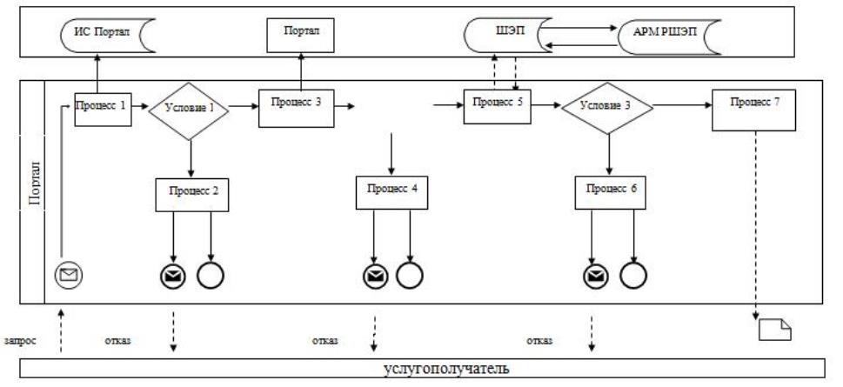

      Примечание: расшифровка аббревиатур:

      АРМ - автоматизированное рабочее место

      ИИН - индивидуального идентификационного номера

      РШЭП – региональный шлюз электронного правительства

      ШЭП - шлюз "электронного правительства"

      ЭЦП - электронной цифровой подпись

**Условные обозначения:**

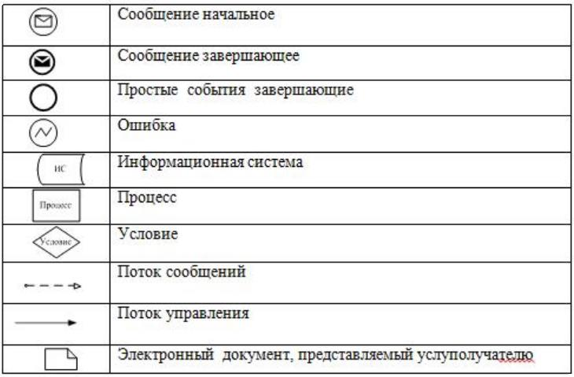

© 2012. РГП на ПХВ «Институт законодательства и правовой информации Республики Казахстан» Министерства юстиции Республики Казахстан